**实验一：基尔霍夫定律验证实验**

**一、实验目的**

1. 掌握Multisim软件绘制电路图的方法；

2. 验证基尔霍夫电压定律和电流定律

**二、实验仪器及器材**

计算机、Multisim软件

**三、实验内容**

1. 使用Multisim软件绘制仿真电路；

2. 使用DC Operating Point Analysis功能分析电路参数；

3. 验证基尔霍夫定律。

**四、实验步骤**

1. 电路仿真及原理分析

（1）使用Multisim软件绘制待分析直流电路图

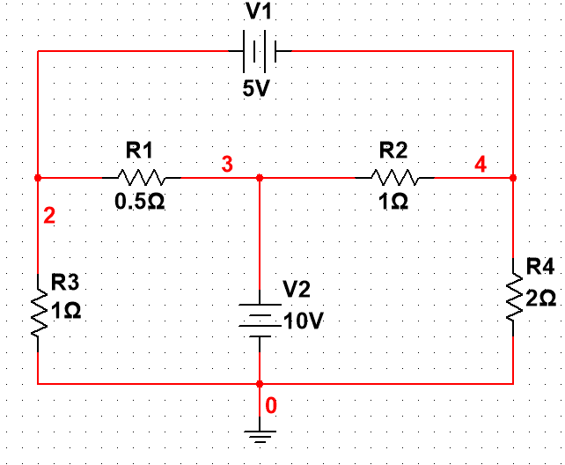

（2）理论计算该电路中各元器件两端电压及流过电流

（添加计算过程）

（3）使用Multisim软件分析该电路各元器件两端电压及流过电流

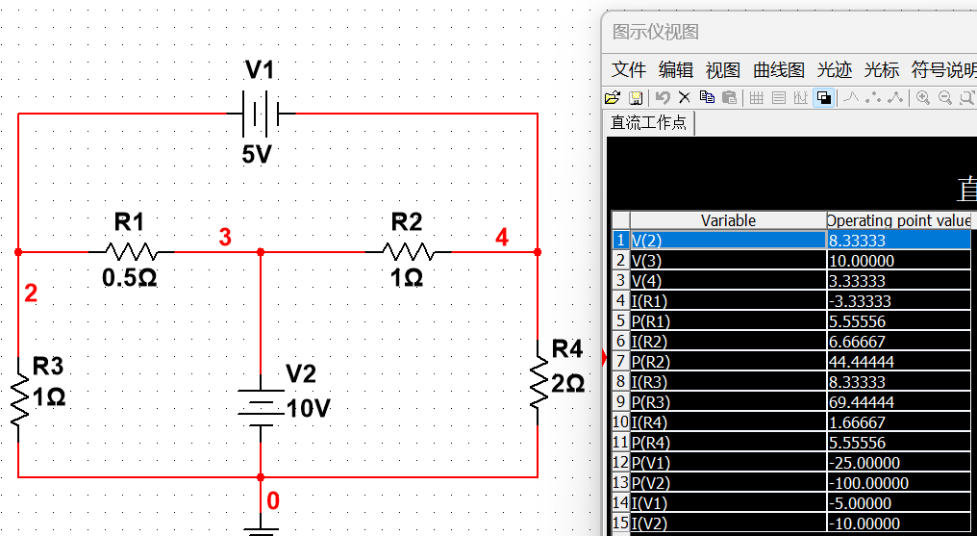2. 实验结果对比分析：对比分析仿真结果与计算结果，并验证基尔霍夫定律。

（添加分析计算过程）

**实验二：戴维宁等效电路**

1. **实验目的**

1. 掌握Multisim软件绘制电路图的方法；

2. 使用Multisim软件求解戴维宁等效电路

**二、实验仪器及器材**

计算机、Multisim软件

**三、实验内容**

1. 使用Multisim软件绘制仿真电路；

2. 使用直流工作点分析和小信号传输函数分析，得到等效电路；

1. **实验步骤**
2. 电路仿真及原理分析

（1）使用Multisim软件绘制待分析直流电路图

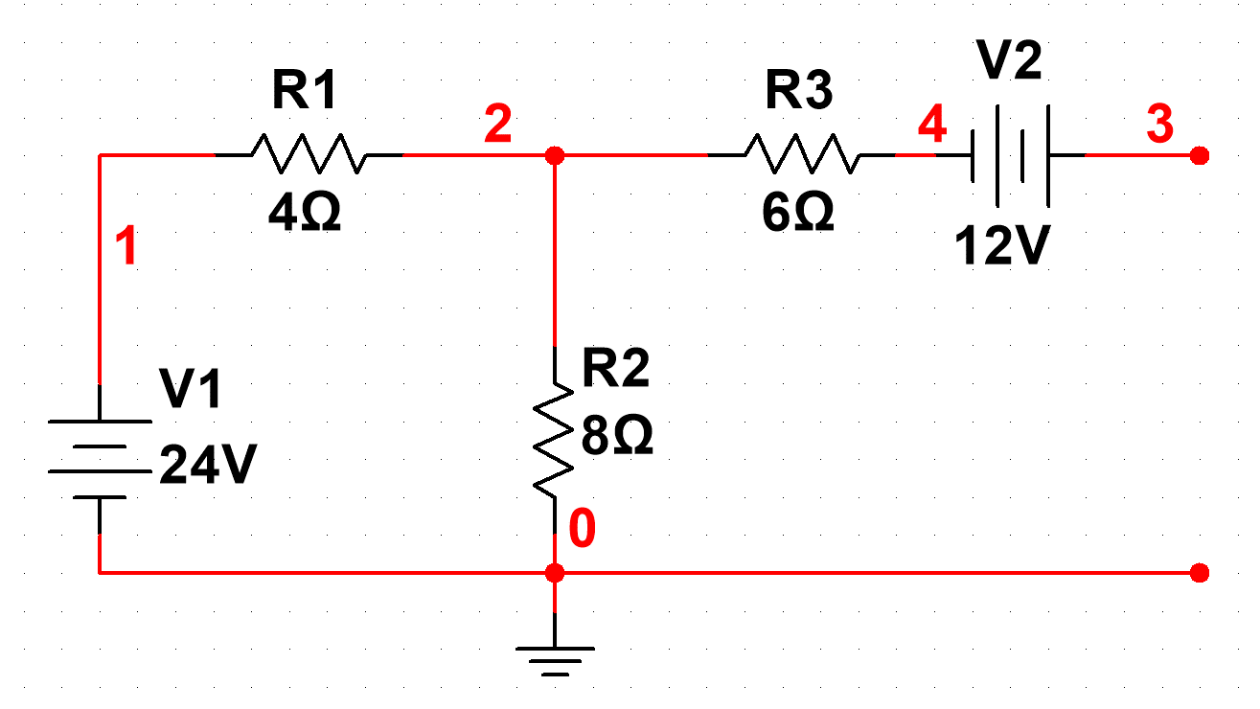（2）理论计算该电路中的戴维宁等效电路

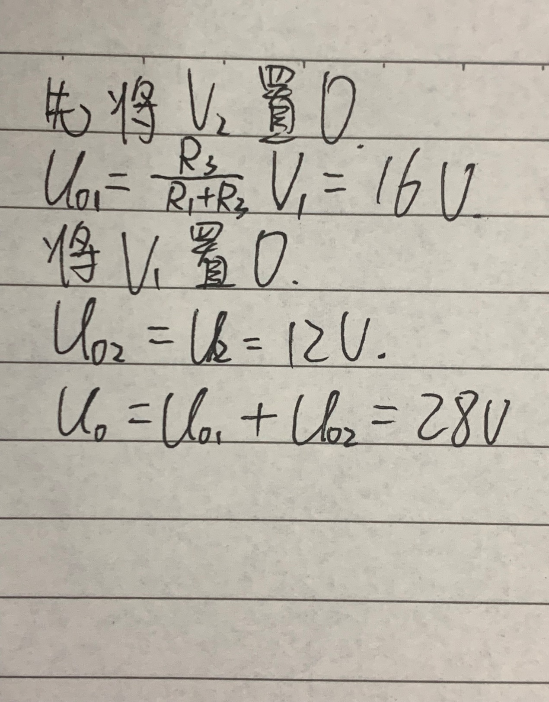（3）使用Multisim软件分析等效电路

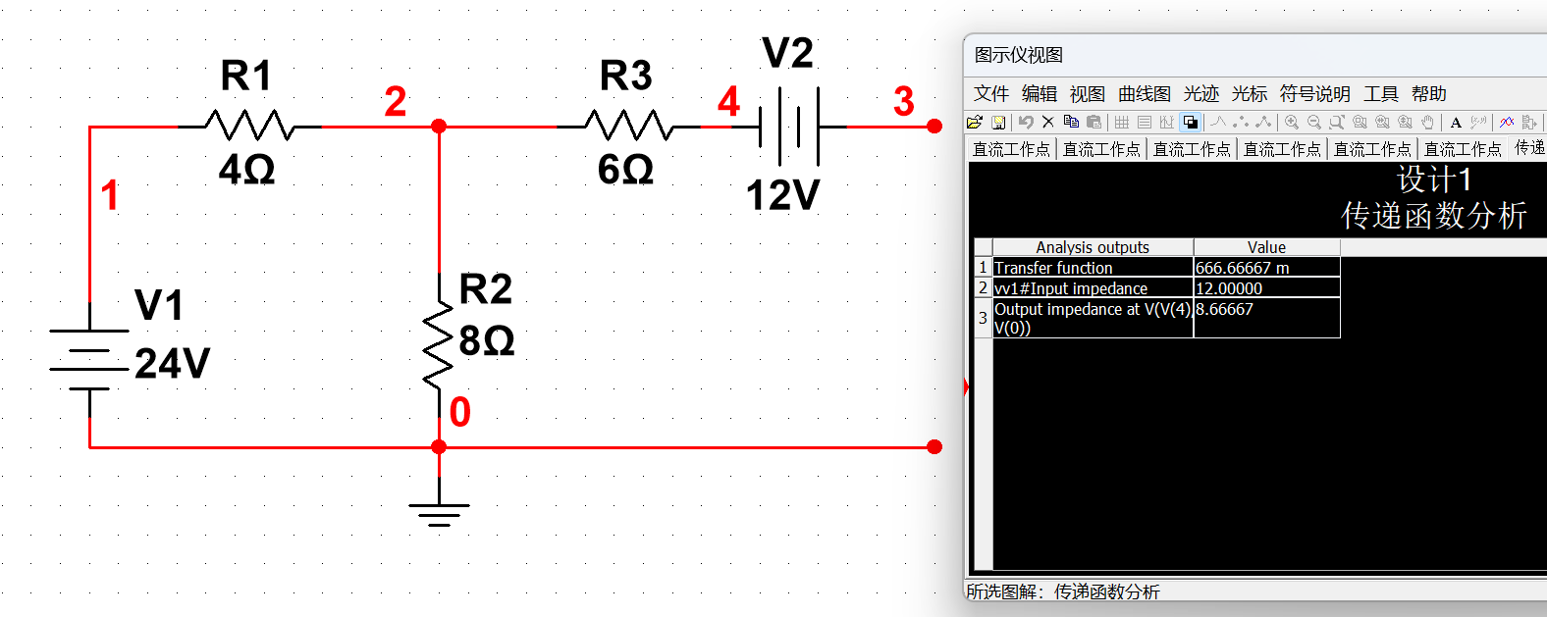

（4）绘制最终的等效电路

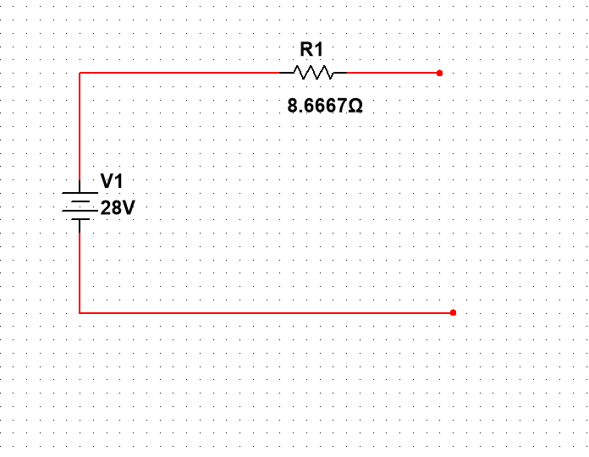

2. 实验结果对比分析：对比分析仿真结果与计算结果。

